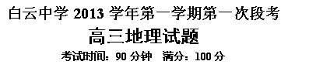
一、选择题 （每小题2分，共50分。每小题四个选项中，只一个选项符合题目中要求，不选、多选、错选不得分。请把正确答案填涂到答题卡上。）
某年7月1日中午12时30分52秒，广州市花地大道时间园里的九根铁柱瞬间失去黑影，出现“立竿无影”的天文奇观，引得现场观看的数百名广州市民啧啧称奇。据此回答1～2题。
1．此景象发生时
A．地球公转到远日点附近 B．地球公转到近日点附近
C．北极点出现极夜现象 D．南极点出现极昼现象
2．此景象在一年内会出现两次，另一次可能发生在
A．4月18日前后 B．6月11日前后
C．8月11日前后 D．10月6日前后
读“不同地点昼长随季节变化统计曲线图”，回答下列问题。
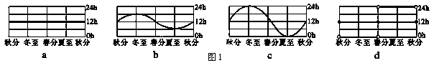
3．图中a、b、c、d四地，自转线速度由慢到快依次是
A．a、c、b、d B．a、b、c、d C．d、c、b、a D．c、d、a、b
2010年8月，我国南方6个丹霞地貌风景区“捆绑”组成的“中国丹霞”世界自然遗产申报项目正式通过联合国世界遗产委员会的评审，被列入《世界遗产名录》。结合图2，完成4～5题。

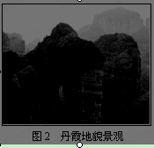
4．丹霞地貌区的岩石可能是
A．砂砾岩 B．大理岩
C．石灰岩 D．花岗岩
5．丹霞地貌形成的地质作用主要是

A．风化、风力侵蚀B．风力沉积、固结成岩
C．风化、流水侵蚀D．流水搬运、固结成岩
下图中实线为等压线，虚线M、N为锋线，据图回答6～7题。
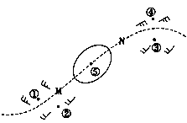
6．图中所示天气系统是
A．北半球锋面气旋 B．北半球冷锋
C．南半球锋面气旋 D．南半球暖锋
7．图中各点天气状况可能处于阴雨天气的是
A．①④⑤ B．②③⑤
C．①④ D．②③
读图4，完成8题。
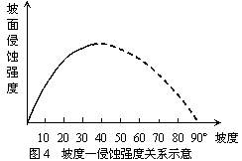
8．若仅考虑坡度因素，下列关于坡面上流水侵蚀的说法错误的是
A．在坡度小于20º时，坡面冲刷强度随坡度增加迅速增大
B．在坡度20～40º之间，坡面冲刷强度随坡度增加最快
C．在坡度40º左右时，坡面冲刷强度达到最大
D．在坡度40～90º之间，坡面冲刷强度随坡度增加逐渐减小
读图5，完成9题。
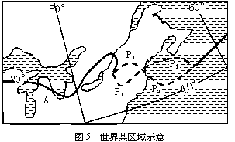
9．图中20℃等温线表示七月份该地区
等温线走向。虚线有待确定，其中能正确表示20℃等温线走向的组合是
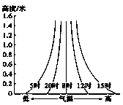
A．P3-P1
B． P3-P2
C．P4-P2
D．P4-P1

10．若下图表示南半球的状况，当北京时
间12点时，下列四图中与之相符的是

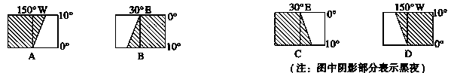
11．右图为北半球中纬度某地某日5次观测到的近地面气温垂直分布示意图。当日天气晴朗，日出时间为5时。不可能出现的情况是
A．5时、20时大气较稳定
B．5时、20时出现逆温现象
C．大气热量直接来自地面辐射
D．气温日较差自下而上增大

12．右图示意某区域某月一条海平面等压线，图中N地气压低于P地。读图判断N地风向为
A．东北风
B．东南风
C．西北风
D．西南风
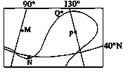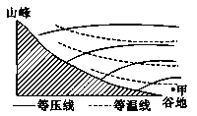
读“山谷风剖面示意图”，回答13～14题。
13．下列判断正确的是
①图中出现的时间是夜晚 ②图中出现的时间是白天
③此时吹山风 ④此时吹谷风
A．①③ B．①④ C．②③ D．②④
14．据实际调查，图中甲地的夜雨较多，其主要原因是该地区
A．夜晚的气温高于白天的气温，气流呈上升运动
B．夜晚的气温比周围地区的气温低，气流呈下沉运动
C．夜晚的气温比周围地区的气温高，气流呈上升运动
D．夜晚的气温比周围地区高，蒸发旺盛，空气中的水汽丰富
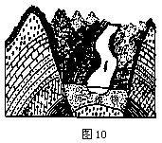
图10是我国西南某地地形和构造剖面图。读图回答15～16题。
y-c-y
15.当地岩石有明显的层理构造，它们最可能属于
A.侵入岩 B.沉积岩
C.变质岩 D.喷出岩
16.该地区河谷地带比较开阔，主要成因是
A.背斜顶部受张力破碎，流水侵蚀作用形成
B.向斜岩层向下弯曲，河流携带泥沙沉积形成
C.岩层断裂下陷，河流携带泥沙沉积形成
D.岩层断裂上升，流水侵蚀作用形成
图11中a、b、c是沿某纬线分布的三个板块。据此回答17～18题。
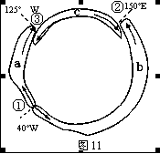
17．海岸山脉多分布在
A．a板块上的东侧，b板块上的西侧
B．c板块上的东西两侧
C．a板块上的西侧，b板块上的东侧
D．a、b板块上的东侧.C
18．①、②、③三处对应的边界类型是
A．①、②属于生长边界
B．①是生长边界；③是消亡边界
C．①、③属于消亡边界
D．②是生长边界；③是消亡边界
下图为“亚欧大陆东部某季节大气运动图”，读图，回答19题。
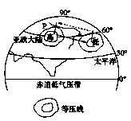
19．图示季节长江中下游地区的天气状况可能是
A．阴雨连绵的梅雨天气
B．炎热干燥的伏旱天气
C．受热带气旋的影响
D．受强冷空气的影响
读“a、b、c三地气候资料图”，回答20～21题。
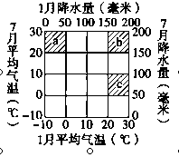
20.图中a地气候类型为
A．温带季风气候 B．地中海气候
C．亚热带季风气候 D．温带大陆性气候
21.关于三种气候类型的叙述，正确的是
A．a地气候类型受海陆热力性质差异影响
B．b地气候类型最适宜发展大牧场放牧业
C．c地气候类型主要分布在热带大陆东岸地区
D．三地纬度由高到低依次为a、b、c
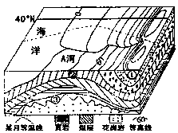
右图为 40°N 附近某地等高线地形图和海平面以下地层示意图。读图完成22-23题。
22．如图所示时间， A 河流域
A． 正值丰水期
B．盛行西北风
C．受副热带高压控制
D．山麓落叶阔叶林枝繁叶茂
23．下列关于图示地区地质、地貌的叙述，正确的是
A．向斜成谷 B．① 处可能找到石油
C．③ 处可能形成变质岩 D．② 处比 ① 处不易被侵蚀
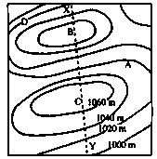
右图为北半球某区域近地面900hpa等压面空间高度分布图。图中数值表示等压面高度，回答24-25题。
24.下列关于图中A、D两处风向说法正确的是
A. A吹偏北风，D吹偏南风
B. A、D均吹偏南风
C. A吹偏南风，D吹偏北风
D. A、D均吹偏北风
25．沿图中地面XY方向所作的900hpa等压面剖面图，与下图中
四幅等压面剖面图最接近的是
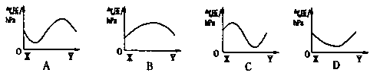
二、综合题（共4题50分）
26．根据图中经纬网所示内容，回答问题。（13分）
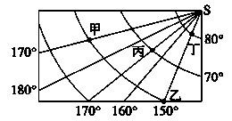
(1)经纬度位置：甲 ，丙 。
(2)乙、丁四地位于东半球的是 ，位于高纬度地区的是 ，位于寒带的是 ，位于温带的是 。
(3)甲位于乙的 方向，丙位于甲的 方向，某飞机由甲飞往乙，沿最短路线，合适的航向为 ，其最短距离应 (小于、等于、大于)2 222.2千米。
(4)丙、丁之间的距离 (小于、等于、大于)丙、乙之间的距离。
27. （8分）读右图，完成下列问题。
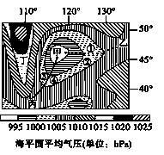
(1)图中甲—乙和甲—丙是两个锋面，其中，甲—乙为________(冷锋或暖锋)。①②③④四地中，最有可能出现降水现象的是____、_____两地。
(2)此时，丁地为________天气，简析其原因 。
(3)此时，②地盛行________风，图示区域中，西北部和东南部风力较大的是________，理由是什么？

28．（7分）读下图某地等压面图，完成下列要求：
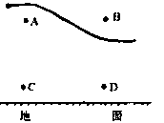
（1）A比B的气压 （高或低）；A比C的气压 （高或低）；
C比D的气压 （高或低）；A、B、C、D气压由高到低的顺序是 。
（2）C比D的温度 （高或低）；A比C的温度 （高或低）。
（3）ABCD之间的热力环流呈 （顺时针或逆时针）方向流动。

29.读某区域图，回答下列问题:（22分）
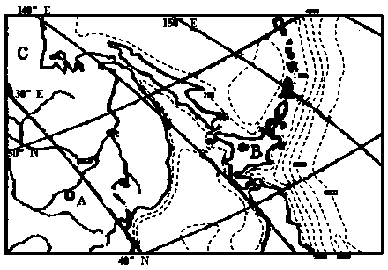
(1)比较分析图中A、B两地气候特征相同点（6分）和不同点（4分）产生差异的原因（4分）。
(2)描述B岛地形特点（2分）及其以东海底地形特点（2分），并用板块构造理论解释其成因（4分）。

白云中学2013学年第一学期第一次段考
高三地理参考答案
一、选择题(50分)
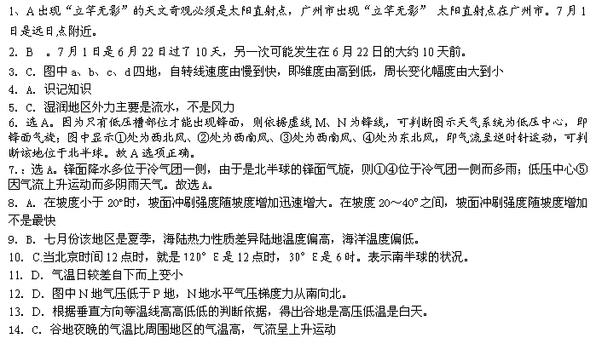15. B.识记。
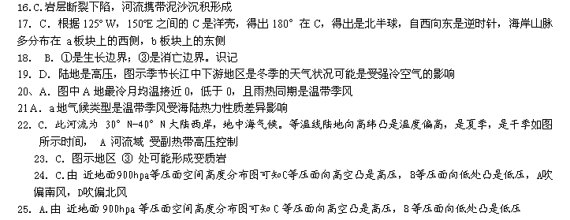二、综合题（共4题50分）
26(1)(60°S,170°W) (70°S,170°E)（4分）
(2)丁乙、丁，丁，乙（4分）
(3)正东，西南， 先西南后西北， 小于，（4分）
(4) 小于（1分）
27. （8分） （1）暖锋 ① ③（3分）（2）晴天 位于高压脊上，气流下沉（2分）（3）西南 西北 等压线密，水平气压梯度力大。（3分）
28.（7分）（1）高 低 低 DCAB；。（2）高 低 ；。（3）顺时针
29.（22分）
（1）相同：冬季气温在0℃以下(2分)，夏季降水丰富。(2分)
差异：A地，气温年较差大(2分)，全年降水较少，集中7、8月。(2分)
B地，气温年较差小(2分)，全年降水较多，降水季节分配较A地均匀。(2分)
成因：A地地处世界最大陆亚欧大陆东部，受海洋影响较B地小，大陆性特征明显。(2分)而B地属四周临海的岛屿，受海洋性影响明显。(2分)
（2）B岛多山地丘陵，平原狭小(2分)
B岛东部海底大陆架狭窄或海底形成了深海沟(2分)。
成因：地处亚欧板块与太平洋板块的交界处（2分）两大板块彼此碰撞(2分)。

